Ordliste/ คำศัพท์
Norsk | ไทย | คำอธิบาย /รูปภาพ
Strøm | ไฟฟ้า | 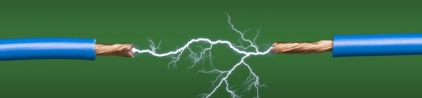
Strømkilde | แหล่งพลังงานไฟฟ้า | 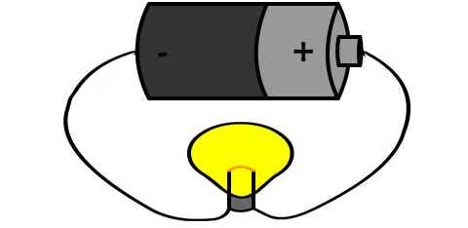
Ampere | แอมแปร์ | A (หน่วยวัดอัตรากระแสไฟฟ้า)
Spenning | แรงดันไฟฟ้า | 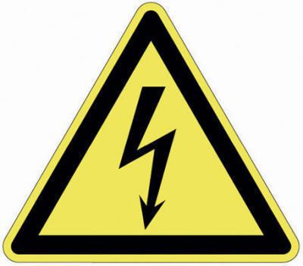
Volt | โวลต์ | V (หน่วยวัดแรงดันไฟฟ้า)
Batteri | แบตเตอร์รี่หรือถ่านไฟฉาย | 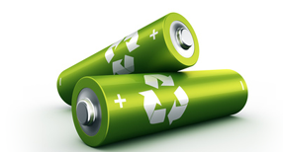
Lyspære | หลอดไฟ | 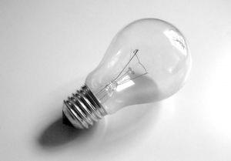
Bryter | สวิตซ์ไฟ | 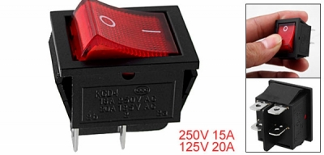
Ledning | สายไฟฟ้า | 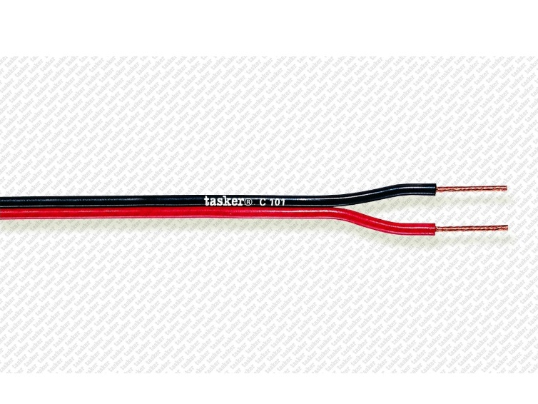
Strømkrets | วงจรไฟฟ้า | 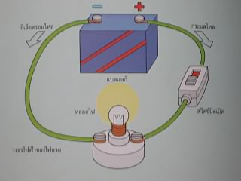
Koblingsskjema | แผนผังการเดินสายไฟวงจร | 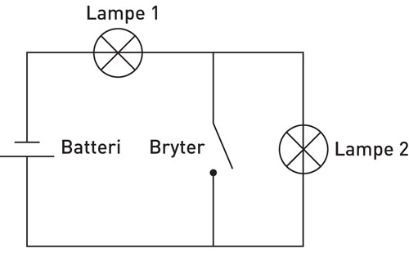
Seriekobling | ระบบวงจรแบบอนุกรม | 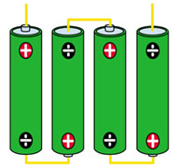
Parallellkobling | ระบบวงจรแบบขนาน | 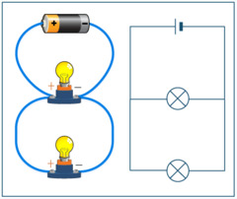
Kortslutning | ระบบไฟฟ้าลัดวงจร | ตรงจุดที่สายไฟแตะกันมีความต้านทานไฟฟ้าต่ำกระแสไฟฟ้าจึงไหลผ่านได้มา    และกระแสไฟฟ้าเกือบทั้งหมดจะเปลี่ยนเป็นพลังงานความร้อนตรงจุดที่เกิดไฟฟ้าลัดวงจร
Resistans/motstand | ความต้านทานไฟฟ้า
  สมบัติของตัวนำไฟฟ้าที่ยอมให้กระแสไฟฟ้าผ่านได้มากน้อยต่างกัน มีหน่วยเป็นโอห์ม (ohm) เขียนย่อว่า W และใช้สัญญาลักษณ์

